 | KČT, SPOLEK ODBOR SYNTHESIA PARDUBICE,  Klášterní 54, 530 02 Pardubice,

BRATISLAVA A KARPATY
Autokarový zájezd konaný ve dnech 29. 6. – 3. července 2022

Navštívené oblasti: Bratislava a Malé Karpaty.

Bratislava - Bratislava je hlavním městem Slovenska. Město situované v jihozápadní části země leží na obou březích řeky Dunaj. Jeho rozloha je 367,6 kilometrů čtverečních a žije zde necelého půl milionu obyvatel. Bratislava je primárním centrem celého Bratislavského kraje.
Prvopočátky osídlení města se datují rokem 400 před naším letopočtem ještě za dob Keltů. Město jako takové vystřídalo řadu názvů. Od roku 907 do současnosti to byl Braslavespurch, Poson, Brezesburg, Bosenburg, Brecesburg, ale také třeba Ľudovíta Štúra, Tatranská Vratislava, Pressburg a Pozsony. Svůj současný oficiální název získalo město v roce 1919.
Vzhledem k tomu, že se Bratislava nachází kolem Dunaje, velkou část tvoří nejrůznější zelené parky. Krajina v okolí má spíše rovinatý charakter. Zajímavé je také to, že Bratislava leží na hranici dvou států, a těmi jsou Maďarsko a Rakousko. A právě v tom je světovým unikátem.

Malé Karpaty - líbezný kraj s oblými zalesněnými vrchy strmě vystupuje z roviny jihozápadního Slovenska. Kopečky Malých Karpat sice nejsou nijak vysokými, přesto svou malebností zvou k opakovaným návštěvám.
Hřeben Malých Karpat se táhne zhruba ve směru SSV - JJZ v délce téměř 100 kilometrů jako neprostupná hradba. Zhruba od Nového Mesta nad Váhom až po Děvínskou Kobylu u Bratislavy, jejíž paty jsou omývány vodami řek Moravy a Dunaje. Tento údaj však není naprosto přesný, neboť Malé Karpaty se táhnou i za Dunajem v Rakousku jako Hainburgské kopce.
Šířka tohoto jádrového pohoří, jemuž dali pojmenování zřejmě již staří Keltové zvoucí je Sarmatské hory, je ale poměrně malá. V nejširším místě u Bratislavy dosahují Malé Karpaty pouhých 16 kilometrů, v nejužších místech u Nového Mesta nad Váhom klesá pod pouhé tři kilometry. Nejvyšším vrcholem celého pohoří je vrchol Záruby, který dosahuje výšky 768 metrů.
Výška to není sice nijak závratná, ale přesto působí tyto hory alespoň v některých partiích mohutným dojmem. To proto, že se nad své okolí zvedají o 450 až 550 metrů. Dalšími významnými vrcholy jsou Somár (650 m), Javorina (702 m), Čertov kopec (752 m), Vápenná (748 m), Čierna skala (662 m) a řada dalších.

Doporučené mapy: zelená edice KST (1:50 000) č. 127 Malé Karpaty-Bratislava,
č. 128 Malé Karpaty-Záruby

Všeobecné pokyny:
Výbava všech účastníků zájezdu musí být turistická (pohorky s vibramem, čepice, rukavice, šátek, nepromokavá pláštěnka či bunda s kapucí, teplý svetr nebo fleesová bunda). Stravování je zajištěno formou polopenze. Nelze spoléhat na možnost občerstvení na trasách, proto je nutné mít vlastní zásoby. Budeme se pohybovat převážně v přírodě, možnost průběžného doplňování potravin bude omezená. Vezměte si své osobní léky, náplasti a obinadlo. Doporučuje se též opalovací krém s vysokým ochranným UV faktorem, pokrývka hlavy proti slunci, popřípadě špunty do uší na obranu proti chrápajícím spolunocležníkům a plavky. K dispozici je v místě ubytování bazén. Také doporučuji vzít si s sebou roušku a malý dezinfekční prostředek pro případ virového onemocnění některého z účastníků zájezdu.
Výlet je zařazen do kalendáře akcí KČT, spolek odbor Synthesia Pardubice plánovaného období a oblasti KČT Pardubický kraj. Členové a nečlenové KČT jsou pojištěni během organizované akce, člen KČT i během organizované dopravy na akci u pojišťovny VZP, a.s. od 1.2.2019, IČO 271 16 193. Číslo pojistné smlouvy je 1310001770

Bližší informace o pojistné smlouvě jsou k dispozici na portálu KČT pod heslem "Úrazové pojištění" - viz http://www.kct.cz/cms/urazove-pojisteni-kct
Pro případ náhlého onemocnění nebo úrazu doporučuji navíc samostatné uzavření cestovního pojištění, jehož součástmi jsou pojištění léčebních výloh v zahraničí, úrazové pojištění, pojištění zavazadel a pojištění odpovědnosti za škody způsobené třetí osobě.

V navržených trasách jsou uvedeny průvodcovské časy, které vycházejí z obtížnosti terénu. Podle uvedených mezičasů je možno korigovat průběžné tempo a při dobrém počasí využívat čas k výhledům, které se cestou naskýtají.

Každý nejpozději ráno před odjezdem autobusu oznámí vedoucí akce, na kterou trasu se vypraví a kde bude při zpáteční cestě nastupovat. Nikdo se nebude po trasách pohybovat sám. Minimální počet pro skupinu jsou tři osoby!

NEZAPOMEŇTE SI VZÍT PLATNÉ CESTOVNÍ DOKLADY A DOKLADY O ZDRAVOTNÍM POJIŠTĚNÍ A MĚJTE JE STÁLE U SEBE!

Je nutné mít minimálně 60 EUR pro případné občerstvení a zakoupení pohledů. Popřípadě další EUR v případě, že navštívíte hrad, zámek nebo jeskyni. Výše vstupného je uvedena níže v popisu jednotlivých tras.

Místo ubytování: Záruby Resort, 919 04 Smolenice, Slovensko.
Jedná se o ubytování s polopenzí (včetně lůžkovin).

Středa 29. června
Odjezd v 6.00 z parkoviště za ZS v Pardubicích autobusem směrem Pardubice-Dubina – Holice – Velká Bítež – Brno – Velké Bílovice – Lanžhot – Plavecký Mikuláš (cca 260 km) – výstup na trasu 1a,1b. Pak autobus pokračuje - Plavecký Peter – Buková, v. n., parkoviště - výstup na pěší trasu 2a, 2b. Po domluvě s vedoucím zájezdu je možné nastupovat na zastávkách MHD na trase autobusu. Poté autobus pokračuje do Bukové, kameňolom a pak již pokračuje směrem na ubytování - Záruby Resort, Smolenice (cca 13 km).

Pěší trasy:
Mapa: zelená edice KST (1:50 000) č.128 Malé Karpaty-Záruby.

1a Plavecký Mikuláš (260 m) M 1:00 h Červená hora (425 m) – Č 0:45 h Brezinky, rázc. (340 m) – 0:05 h Rázc. Pod Ostrým Kameňom (350 m) – 0:45 h Ostrý Kameň (555 m) – 0:40 h Záruby (767 m) – 0:35 h Havrania skala (585 m) - 0:15 h Havrania skala, rázc. (475 m) – 0:55 h Buková, kameňolom (245 m).
Celkem: 5:00 h; 15,9 km; 785 m800 m.
Možnost občerstvení: Plavecký Mikuláš.
Odjezd: Buková, kameňolom v 17.00 – bude upřesněn při výstupu na trasu.

1b Plavecký Mikuláš (260 m) M 1:00 h Červená hora (425 m) – Č 0:45 h Brezinky, rázc. (340 m) – 0:05 h Rázc. Pod Ostrým Kameňom (350 m) – 0:45 h Ostrý Kameň (555 m) – 0:35 h Rázc. Pod Ostrým Kameňom (350 m) – Ž 0:20 h Buková, v. n. parkoviště.
Celkem: 3:30 h; 11,1 km; 555 m530 m.
Možnost občerstvení: Plavecký Mikuláš, Buková, v. n.
Odjezd: Buková, v. n. parkoviště v 16.45 – bude upřesněn při výstupu na trasu.

2a Parkoviště Buková, vodní nádrž (285 m) – Ž 0:25 h rázc. pod Ostrým Kameňom (350 m) – Č 0:45 h Ostrý Kameň (569 m) – 0:40 h Záruby (768 m) – 0:35 h Havrania skala (585 m) – 0:15 h Havrania skala, rázc. (475 m) – 0:55 h Buková, kameňolom (245 m).
Celkem: 3:45 h; 11,4 km; 575 m615 m.
Možnost občerstvení: Buková, v. n.
Odjezd: Buková, kameňolom v 17.00 – bude upřesněn při výstupu na trasu.

2b Parkoviště Buková, v. n. (285 m) – Ž 0:25 h rázc. pod Ostrým Kameňom (350 m) – Č 0:45 h Ostrý Kameň (569 m) – 0:35 h rázc. pod Ostrým Kameňom (350 m) – Ž 0:20 h Buková, v. n. parkoviště.
Celkem: 2:05 h; 6 km; 320 m320 m.
Možnost občerstvení: Buková, v. n.
Odjezd: Buková, v. n. parkoviště v 16.45 – bude upřesněn při výstupu na trasu.

Čtvrtek 30. června
Odjezd autobusem v 7.45 do Bratislavy (cca 65 km). Samostatná prohlídka Bratislavy. Ve 13.30 odjezd na Devín. Prohlídka hradu a pak odchod na pěší trasy.
Možnost prohlídky: Bratislavský hrad, vstupné: dospělí 10 EUR, děti, studenti, důchodci 4 EUR
Hrad Devín, vstupné: dospělí 6 EUR, děti, studenti, důchodci 3 EUR
Doba prohlídky 2 hodiny.
Trasy:
Mapa: zelená edice KST (1:50 000) č. 127 Malé Karpaty-Bratislava.

1a Devín (145 m) M 0:35 Pod Devínskou Kobylou – 0:45 h Sandberg – 0:10 h Devinska Nová Ves
Celkem: 1:30 h; 4,9 km; 225 m220 m.

1b Devín (145 m) M 0:35 Pod Devínskou Kobylou – Ž 0:45 h Rovnica (270m) – Z 0:10 h
Lipová (222 m) – Ž 0:05 h Sandberg (200 m) – M 0:10 h Devinska Nová Ves.
Celkem: 1:45 h; 5,3 km; 260 m255 m.

1c Devín (145 m) Č 0:45 h Úzký les (320 m) – 0:35 h Devínska Kobyla, rázc. (490 m) – 0:10 h Boční cesta (435 m) – Z 0:25 h Rovnica (270 m) – 0:10 h Lipové (222 m) – Ž 0:05 h Sandberg (200 m) – M 0:10 h Devinska Nová Ves.
Celkem: 2:20 h; 7 km; 350 m345 m.
Odjezd: Devinska Nová Ves, parkoviště u restaurace Na Hriadkach v 17.30.

Pátek 1. července
Odjezd autobusem v 8.00 do Čachtic (cca 47 km). Prohlídka hradu – vstupné dospělí 3 EUR, studenti a důchodci 2 EUR, děti (6 -15 let) 1,5 EUR. Autobus přejíždí do obce Šípkové.

Trasa:
Mapa: viz příloha 1

Čachtice (185 m) Z 0:45 h Čachtický hrad (365 m) – M 1:35 Veľký Plešivec (484 m) – 0:50 h Ošmek (310 m) – 0:45 h Šípkové (215 m).
Celkem: 3:55 h; 14,1 km; 510 m480 m.
Možnost občerstvení: Čachtice, Šípkové
Odjezd: Šípkové v 16.30.

Sobota 2. července
Odjezd v 8.00 do (cca 43 km) do Kuchyni – výstup na trasy 1a,1b. Další zastávka autobusu je Pezinská Baba, Rázcestie (po cca 12 km) – výstup na trasu 2. Autobus pokračuje dále na parkoviště u hradu Červený Kameň (cca 27 km) – výstup na trasy 3a, 3b a pak do Modry (cca10 km) – výstup na trasy 4a, 4b.

Trasy:
Mapa: zelená edice KST č. 127 Malé Karpaty-Bratislava.

1 Trasy Kuchyňa - Modra
1a Kuchyňa, kostol (250 m) M 0:55 h Vývrat (300 m) - 1:25 h Vysoká (754 m) – 0:35 h Panské uhliská (610 m) - Č 0:15 h Hubalová (535 m) – M 1:15 h Zochova chata (455 m) – Č 0:15 h Tisové skaly (485 m) – 0:25 h Nad hvezdárňou (590 m) – 0:25 h Veľká homoľa (709 m) – 0:10 h Traja jazdci (675 m) – 0:10 h Veľká homoľa (709 m) – M 0:50 h Pod Peprovcom (355 m) – 0:35 h Modra pod Téglikom (190 m) – 0:20 h Modra, nám. (180 m).
Celkem: 7:35 h; 24,7 km; 1087 m1157 m.
Občerstvení: Zochova chata, Modra.
Odjezd: Modra v 17.00.

1b Kuchyňa, kostol (250 m) M 0:55 h Vývrat (300 m) - 1:25 h Vysoká (754 m) – 0:35 h Panské uhliská (610 m) - Č 0:15 h Hubalová (535 m) – M 1:15 h Zochova chata (455 m) – Č 0:15 h Tisové skaly (485 m) – M 0:35 h Zámčisko (468 m) – 0:15 h Pod Zámčiskom (365 m) – Harmónia, Badogy (295 m) – Č 0:40 h Modra, nám. (180 m).
Celkem: 6:45 h; 22,1 km; 917 m987 m.
Možnost občerstvení: Zochova chata, Modra.
Odjezd: Modra v 17.00.

2 Trasa Pezinská Baba – Modra
Baba, Razcestie (535 m) Č 0:55 h S. pod Javorinou (625 m) – 0:55 h Skalnatá (704 m) – 1:25 h Čermák (595 m) – Ž 0:40 h Zochova ch. (455 m) – Č 0:15 h Tisové skaly (485 m) – 0:40 h Nad hvezdárňou (590 m) – 0:25 h Veľká homoľa (709 m) – M 0:50 h Pod Peprovcom (355 m) – 0:35 h Modra, pod Téglikom (190 m) – 0:20 h Modra, nám. (180 m).
Celkem: 5:50 h; 20,2 km; 704 m1059 m.
Možnost občerstvení: Zochova chata, Modra.
Odjezd: Modra v 17.00.

3 Trasy Červený Kameň – Modra
3a Červený Kameň, hrad (345 m) Ž 0:20 h Píla (230 m) – 0:35 h Pred vrchmi (380 m) - M 0:35 h Kukla (564 m) – 0:25 h Tri kopce (425 m) - 0:20 h Medvedia skala (344 m) – Č 0:45 h Zochova chata (455 m) – 0:10 h Tisové skaly (480m) – 0:25 h Nad hvezdárňou (580 m) – 0:25 h Veľká homoľa (709 m) – 0:10 h Traja jazdci (675 m) – 1:00 h Široké (305 m) – Ž 0:10 h Pod Srnčím vrchom (290 m) – Z 0:45 h Modra, nám. (180 m).
Celkem: 6:05 h; 20,2 km; 813 m978 m.
Možnost občerstvení: Zochova chata, Modra
Odjezd: Modra v 17.00.

3b Červený Kameň, hrad (345 m) Z 0:15 h Horná Píla (275 m) – M 0:40 h Zajačí jarok (325 m) – 0:25 h Komárka (440 m) – 0:20 h Zochova chata (455 m) – Č 0:10 h Tisové skaly (480 m) – 0:25 Nad hvezdárňou (580 m) – 0:25 h Veľká homoľa (709 m) – 0:10 h Traja jazdci (675 m) – 1:00 h Široké (305 m) – Ž 0:10 h Pod Srnčím vrchom (290 m) – Z 0:45 h Modra, nám. (180 m).
Celkem: 4:45 h; 16,5 km;544 m709 m.
Možnost občerstvení: Zochova chata, Modra
Odjezd: Modra v 17.00.

4 Trasy Modra, nám. – Modra, nám.
4a Modra, nám. (180 m) M 0:20 h Modra, pod Téglikom (190 m) – 0:45 h Pod Peprovcom (355 m) –1:10 h Veľká homoľa (709 m) – Č 0:10 h Traja jazdci (675 m) – 0: 10 h Veľká homoľa (709 m) – 0:20 h Nad hvezdárňou (580 m) – 0:20 h Tisové skaly (480 m) – 0:10 h Zochova chata (455 m) – 0:10 h Tisové skaly (480 m) – M 0:35 h Zámčisko (468 m) – 0:15 h Pod Zámčiskom (395 m) – 0:30 h Harmónia (270 m) – Č 0:40 h Modra, nám. (180 m).
Celkem: 5:35 h; 18,5 km; 701 m701 m
Možnost občerstvení: Zochova chata, Modra
Odjezd: Modra v 17.00.

4b Modra, nám. (180 m) M 0:20 h Modra, pod Téglikom (190 m) – 0:45 h Pod Peprovcom (355 m) – 1:10 h Veľká homoľa (709 m) – Č 0:10 h Traja jazdci (675 m) – 0: 10 h Veľká homoľa (709 m) – 0:20 h Nad hvezdárňou (580 m) – 0:20 h Tisové skaly (480 m) – 0:10 h Zochova chata (455 m) – 0:35 h Medveria skala (344 m) – 0:35 h Harmónia (270 m) – 0:40 h Modra, nám. (180 m).
Celkem: 5:15 h; 18,1 km; 7633 m633 m
Možnost občerstvení: Zochova chata, Modra
Odjezd: Modra v 17.00.

Neděle 3. července
Odjezd autobusu v 8.00 na parkoviště u Kostola Narodenia Panny Márie (cca 5 km). Odtud pak autobus odjede ve 14.00 do Pardubic (cca 270 km).

Trasa:
Mapa: zelená edice KST č. 128 Malé Karpaty-Záruby.

Resort Záruby po neznačené trase 0:20 h Jaskyňa Driny (360 m) - Ž 0:30 h Vlčiareň (355 m) – M 0:10 h Hlbočianský vodopád – 0:10 h Vlčiareň (355 m) – Náučný chodník Smolenický kras 0:50 h na parkoviště pod Molpírom – M 0:15 h Smolenický zámok.
Celkem: 2:15 h; 8 km;170 m220 mm.
Možnost prohlídky:
Jaskyňa Driny – délka 450 m; trvání prohlídky 35 min.; vstupné: dospělí 6 EUR, studenti a senioři 5 EUR, děti 3 EUR
Smolenický zámok – každou hodinu prohlídka (jen věž); vstupné: dospělí 2,5 EUR, studenti, senioři a děti 1,5 EUR.

Odjezd z parkoviště u Kostola Narodenia Panny Márie do Pardubic ve 14.00. Předpokládaný příjezd do Pardubic ve 19.00.

Trasy byly navrženy podle mapového portálu hiking.sk.
Příloha: Zajímavosti na trasách – obdržíte do zájezdu.

Příjemné počasí a jen hezké zážitky v přírodě vám přeje Marie Látová, 602137219.
Oldřich Lát 734433260
15. 6. 2022

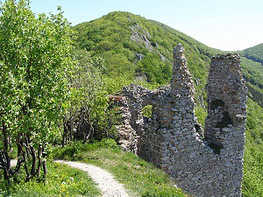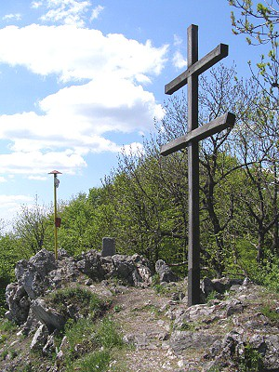

Příloha 1

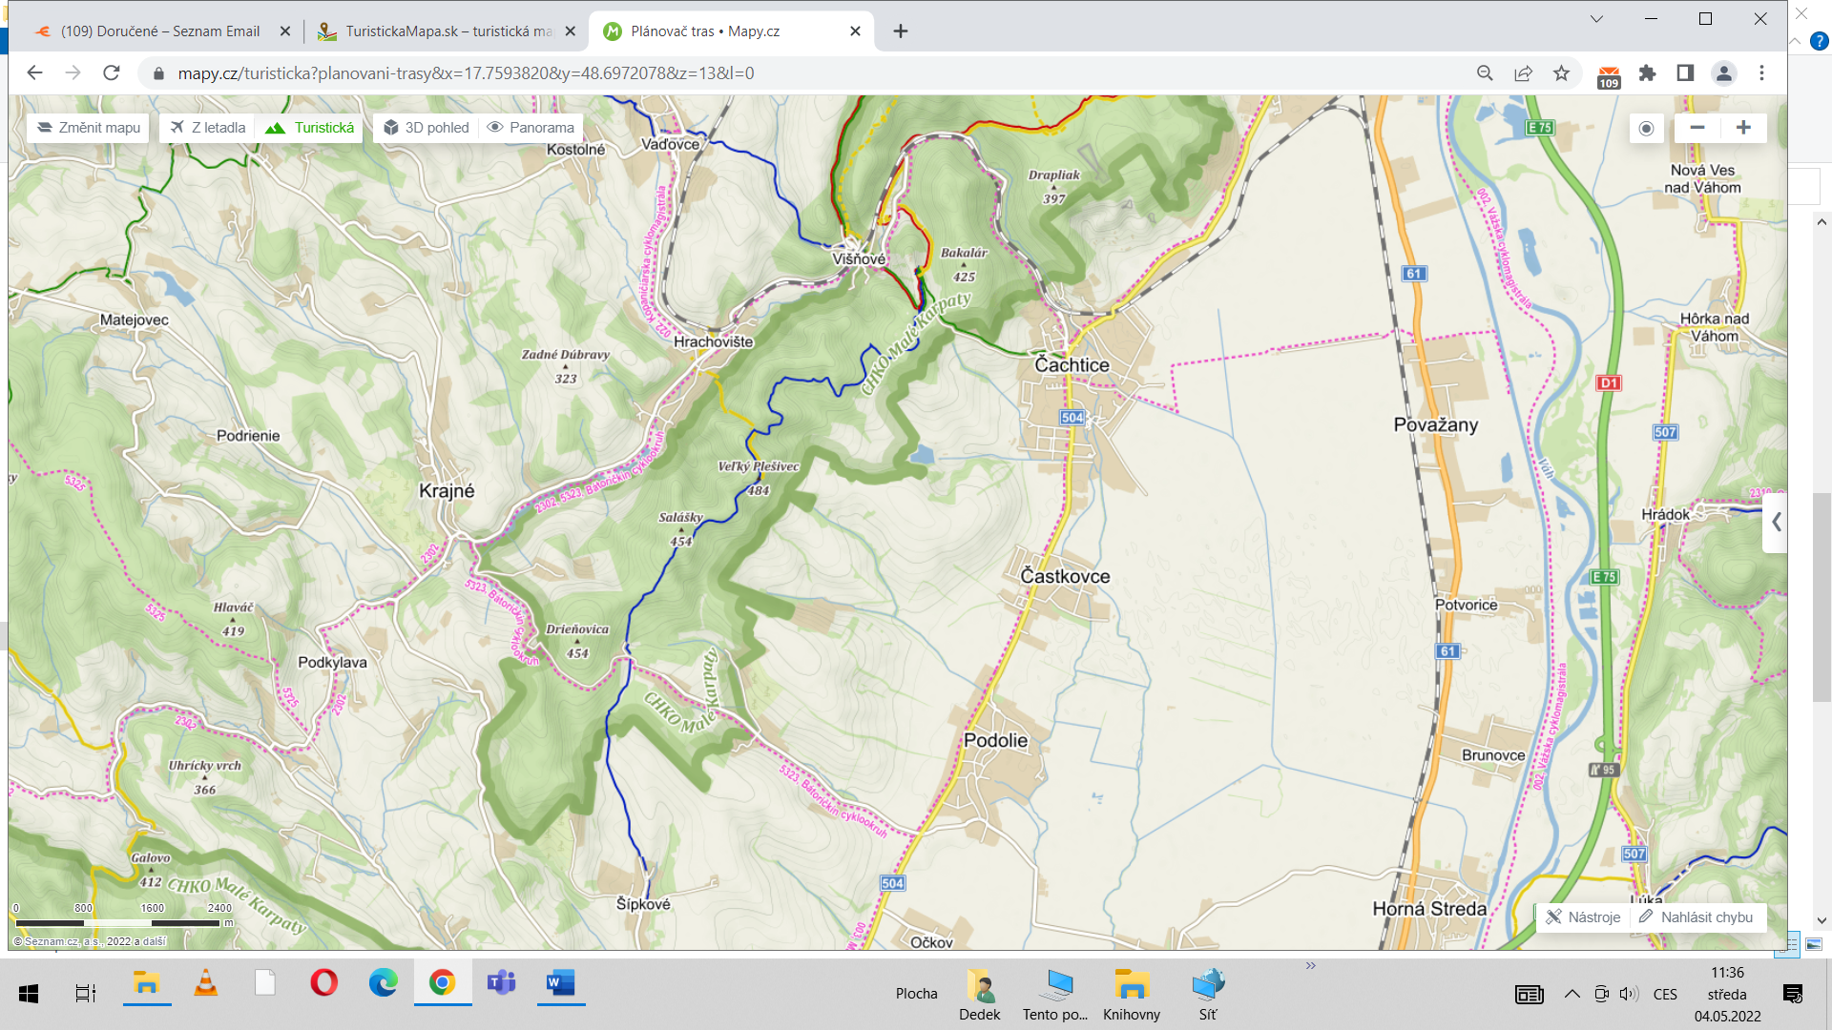

Děkujeme sponzorům, za jejichž finanční podpory se akce KČT, spolek odbor Synthesia Pardubice
uskutečňují.
 | 

